Лот № 1 пр. Конституции, в районе здания №57

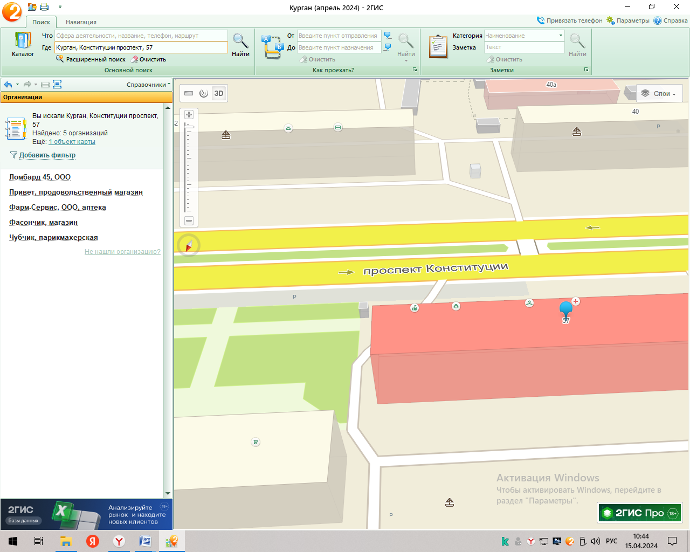

Лот № 2 мкр. Черемухово, ул. Хвойная, в районе здания № 39/1

